27.01.2022 Познавательное развитие (конструирование)
Тема «Домик для зайчика»
Задачи: Развивать умение детей строить здания в определённой последовательности: фундамент, стены, перекрытие, крыша по образцу. Продолжать знакомить с деталями: кубик, кирпичик, пластина, призма. Формирование умения различать предметы по форме и называть их (кубик, кирпичик). Побуждать детей к использованию сюжетных игрушек соразмерных масштабу постройки (большой домик для большого зайца, маленькие домики для маленьких зайчат). Воспитывать интерес к конструкторской деятельности. Развивать и активизировать связную речь.
Физминутка «Зайка серенький сидит»
Зайка серенький сидит
И ушами шевелит. (делает ручками ушки на голове и ими шевелит)
Вот так, вот так
И ушами шевелит. (2 строки 2 раза)
Зайке холодно сидеть
Надо лапочки погреть. (хлопает в ладоши)
Вот так, вот так
Надо лапочки погреть. (2 строки 2 раза)
Зайке холодно стоять
Надо зайке поскакать. (прыгает)
Вот так, вот так
Надо зайке поскакать. (2 раза)
Волк зайчишку испугал.
Зайка прыг и убежал.
Понравилась наша игра?

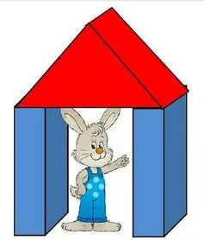
28.01.2022 Художественно-эстетическое развитие (рисование)
Тема: «Вот и ёжик – ни головы, ни ножек!»
Цель: Учить детей создавать коллективную работу в сотворчестве с педагогом и другими детьми: рисовать иголки – прямые вертикальные линии, дополняя созданный педагогом образ ёжика.
Учить наблюдать за творческой работой педагога и действовать по подражанию.
Вызвать желание ягодки и яблочки пароллоновыми тычками или пальчиками и листики печатать ладошками.
Развивать чувство цвета и мелкую моторику рук.
Воспитывать любознательность.

Г. Лагздынь «Ёжик»:
Повстречался ёжик мне ,
Нёс грибы он на спине.
- Добрый день, колючий ёж!
Далеко ли ты живёшь?..

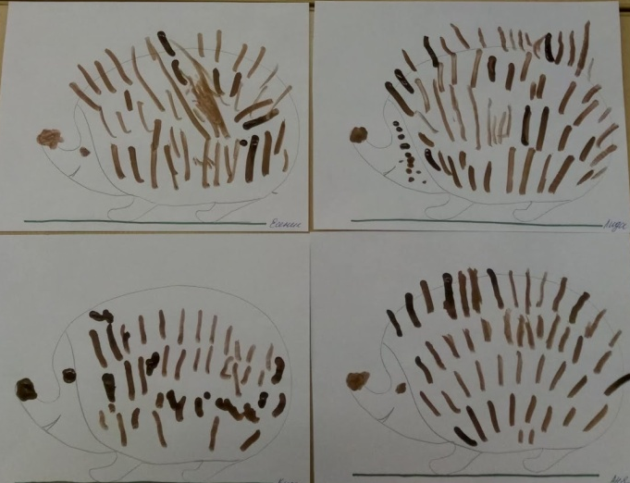
31.01.2022 Познавательное развитие (окр.мир)
Тема: «На экскурсию в зоосад»
Цели: Расширить знания детей об обитателях зоопарка.
Закреплять в активном словаре названия животных.
Воспитывать интерес к миру животных.
Задачи: Продолжить знакомство детей с домашними и дикими животными, особенностями их поведения и питания.
Развивать умения отличать и называть по внешнему виду овощи и фрукты.
Развивать диалогические формы речи у детей.
Развивать игровую деятельность у детей.
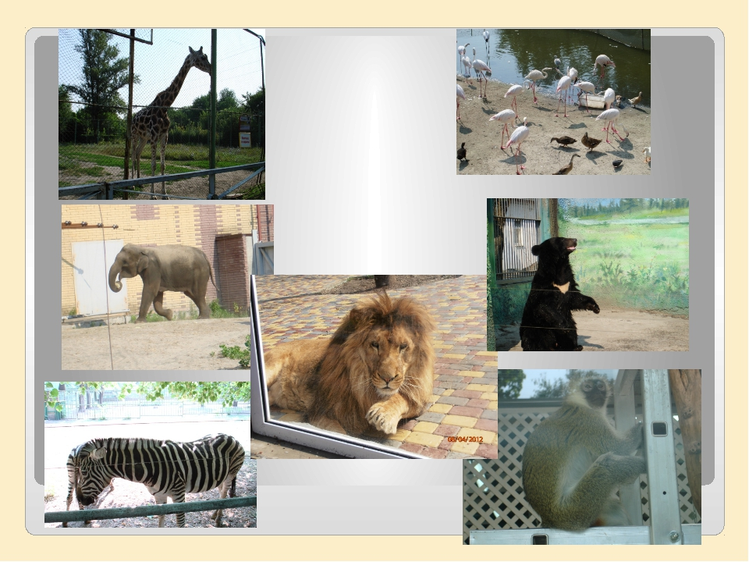
03.02.2022 Художественно-эстетическое развитие (лепка)
Тема: "Медведь в берлоге"
Цель: Создание условий для целостного восприятия мира, формирование первоначальных представлений о медведях.
Задачи: Познакомить детей с берлогой как местом спячки медведя;
Закрепить представление детей о сезонных изменениях в жизни животных.
Развивающие: Содействовать развитию мыслительных операций: анализ, сравнение, обобщение Развитие зрительного восприятия, внимания, памяти, воображения.
Развитие тактильной чувствительности, координации движений, мелкой моторики.
Воспитывать умение видеть красоту природы, доброжелательное отношение к окружающему миру, аккуратность при работе с клеем, с бросовым материалом.
Игра "Ау, мишка"
Воспитатель: Ребята, мишка уже проснулся и хочет поиграть с вами. Он сказал мне, что может угадать, кто его позвал. (Мишу посадить спиной к ребятам).( Первый раз Миша ошибается, проходит мимо.)
Воспитатель: Ребята, надо Мише помочь.
Иди, Валерия, помоги Мишеньке отгадать, кто его позвал.
Выбрать ребенка, кто скажет: "Ау, Миша" (выбрать 3-4 ребят)

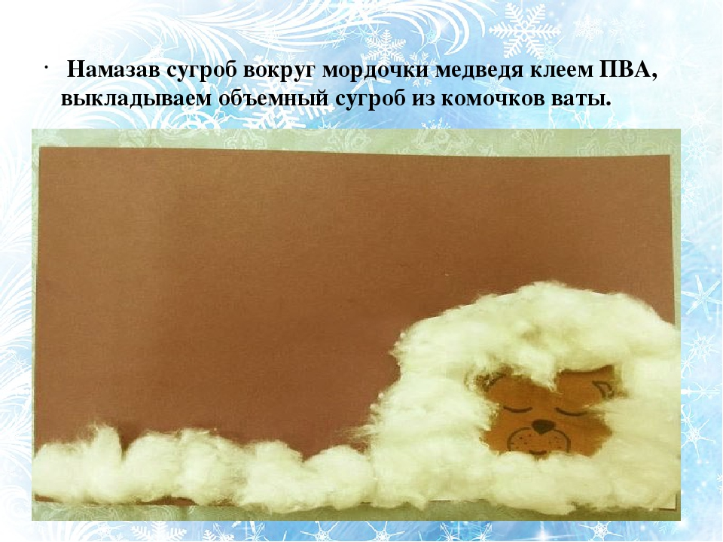
04.02.2022 Художественно-эстетическое развитие (рисование)
Тема:«Колобок покатился по лесной дорожке»
Цель: вызвать интерес к рисованию Колобка, который катится по дорожке и поет песенку.
Задачи.- учить детей создавать изображения по мотивам народных сказок;
- учить рисовать дорожки в виде кривой линии; продолжать учить рисовать предметы (образ колобка) круглой формы; упражнять в рисовании кистью (рисовать всем ворсом, двигаясь по окружности);
закрепить технику и правила (секреты) пользования кистью.
- развивать восприятие, творческие способности; чувство формы и цвета.
- воспитывать интерес к рисованию красками, аккуратность, самостоятельность.
Стихотворение В. Шипуновой «Колобочек- Колобок»:

Колобочек- Колобок,
У него румяный бок,
И хорош он, и пригож,
И на солнышко похож!
Положили Колобок
Остудиться на окошко,
Колобок с окошка – скок! –
Покатился по дорожке.

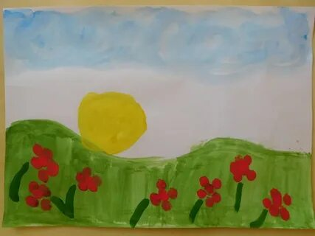

07.02 2022 Познавательное развитие(окр.мир)
Тема: «Животные жарких стран».
Интеграция образовательных областей: «Речевое развитие», «Познавательное развитие», «Социально- коммуникативное развитие»
Цель: Развитие познавательного интереса к окружающему миру, формирование представлений о животных жарких стран.
Задачи:Закреплять умение слушать рифмованную речь воспитателя. Формировать элементарные навыки связной речи; вызывать у детей речевую инициативу.
-Дать представление детям о животных жарких стран (слон, жираф).
Способствовать освоению диалоговой речи, обогатить словарный запас детей.
- Воспитывать любовь к животным.
Артикуляционная гимнастика: «Хобот»
Подражаю я слону,
Губы хоботом тяну.
- Какой слон? (большой, серый)
- Расскажите что есть у слона? (голова, глаза, рот, большие уши, хобот, большие толстые ноги, короткий хвост).
- А какой хобот у слона? (длинный)

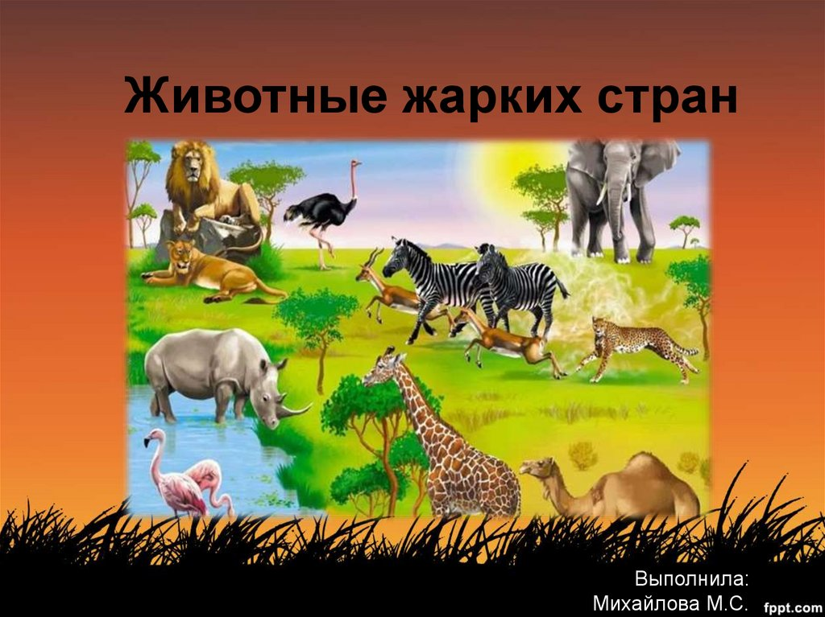
08.02.2022 Речевое развитие
Тема:«Наша Маша маленька…»
Цель: воспитание желания и умения слушать художественные произведения, следить за развитием действия.
Задачи: На основе обогащения представлений о ближайшем окружении продолжать расширять и активизировать словарный запас детей. Уточнять название предметов одежды, посуды. Обратить внимание детей на некоторые сходные по назначению предметы (миска, блюдце, черепушка, тарелка глубокая и мелкая). Формировать умение понимать обобщающие слова. Развивать диалогическую форму речи. Развивать умение слушать и понимать заданный вопрос, понятно ответить на него. Воспитывать умение здороваться при встрече и прощаться при расставании.
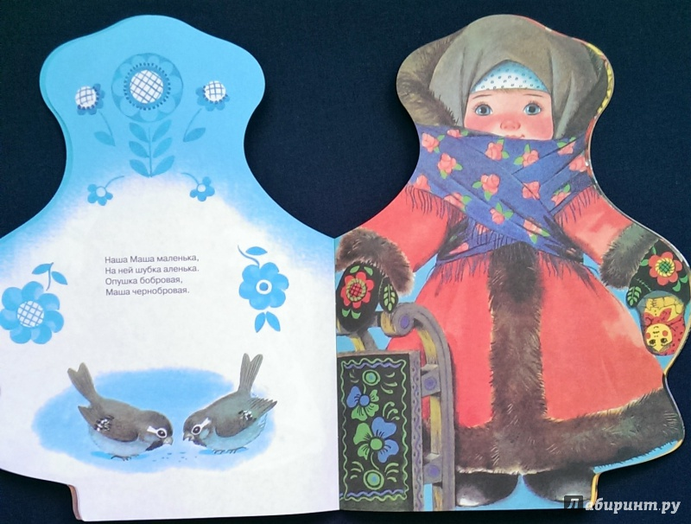
10.02.2022 Познавательное развитие (констр)
Тема: «Ворота высокие и низкие.»
Цель: Учить детей различать детали строительного материала (большая и малая призмы, пластины, кубики, кирпичики); учить соотносить размеры построек с размерами игрушек; формировать пространственные представления «высокий – низкий». Подводить детей к простейшему анализу работы. Активизировать речь детей: «высокие», «низкие», «выше», «ниже».
11.02.2022 Художественно-эстетическое развитие(Рисование)
Тема: «Жираф».
Цель: Закрепить представления детей о животных. Развивать мелкую моторику рук, внимание аккуратность, воображение. Закрепить приемы рисования красками и карандашами.
Загадка: Вот живой подъемный кран,
Обитатель жарких стран.
Со стволов многоэтажных
Рвет и листья, и банан. (Жираф)
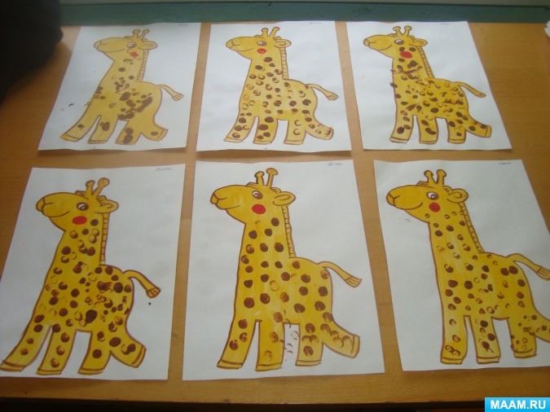
14.02.2022 Познавательное развитие(окр.мир)
Тема. «Подарок для Мишки-новая чашка».
Цель. Закрепление знаний детей о свойствах ткани и бумаги.
Задачи. Закреплять знания детей о свойствах различных материалов, структуре их поверхности.
Совершенствовать умение детей различать бумагу и ткань, производить с ними разнообразные действия;
Побуждать описать свойства бумаги и ткани. Формировать умение отвечать на вопросы. Расширять словарный запас.
Продолжить формировать навыки культурного поведения.

Пальчиковая гимнастика «Волшебник»
Если ножницы достану, Изобразить пальцами одной руки движения ножниц.
То волшебником я стану: Руки поднять вверх
Смастерю вам из бумаги Изобразить пальцами одной руки движения ножниц.
Птиц, Руки перекрестить и растопыренными пальцами изобразить движение крыльев птиц.
Машины, Совершать движения, как будто крутят руль.
Башни, Вытянутые над головой руки соединить домиком. Флаги. Руки повернуты ладонями от себя, большие пальцы направлены
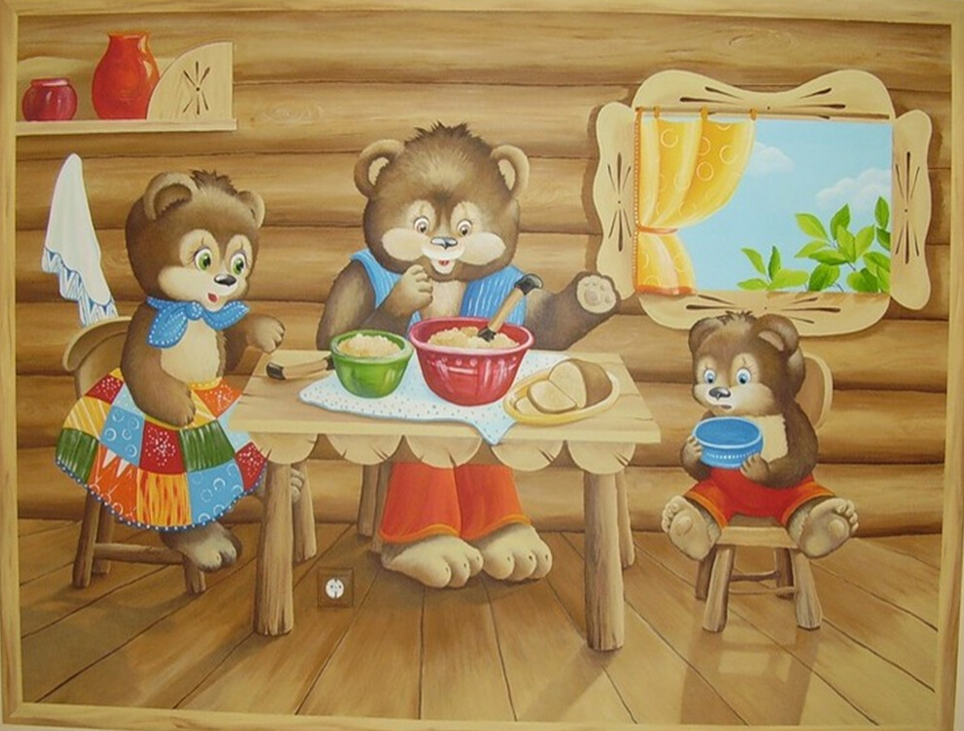

17.2.20 22 Художественно-эстетическое развитие(Лепка)
Тема: «Вот какая у нас неваляшка»
Цель: Учить детей лепить игрушки, состоящие из деталей разного размера.
Закрепить умение раскатывать шар круговыми движениями ладоней.
Развивать творческое воображение, восприятие, мелкую моторику.
Воспитывать интерес к лепке.
Материал: Пластилин, дощечка, влажные салфетки, неваляшка для обыгрывания.
стихотворения Г. Лагздынь «Маша-Неваляша»:

Положили куклу Машу,
Нашу Машу - Неваляшу,
На широкую кровать.
Хватит Машеньке стоять!
Но не спится кукле Маше,
Краснощекой Неваляше!
Маша поднимается,
Крутится, качается.

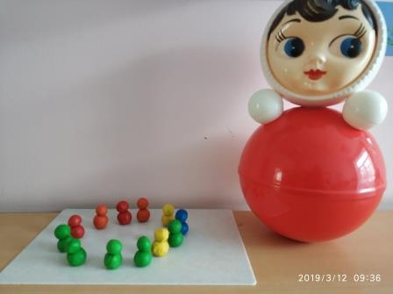
18.02.2022 Художественно-эстетическое развитие (рисование)
Тема: «Постираем полотенца».
Виды детской деятельности: игровая, трудовая, коммуникативная, познавательно – исследовательская.
Задачи: Учить детей рисовать узор – украшать полотенца. Формировать умение рисовать кистью на прямоугольной форме: ритмично проводить горизонтальные линии по всей длине (или ширине) «полотенца». Вызвать интерес к созданию коллективной композиции – белье сушится на веревочке. Развивать восприятие, наглядно-образное мышление. Воспитывать аккуратность, чистоплотность.

Пальчиковая гимнастика
« Раз, два, три, четыре, пять –
Будем маме помогать,
Мы белье сперва потрем,
Прополощем, отожмем.
Раз, два, три, четыре, пять –
Вот и кончили стирать».
Чтение потешки «Сугжугаш»
Сугжуаш, сугжугаш
Мээн арным чуг
Карактарым кыланназын
Чаактарым долбанналзын
Аскым каттырзын
Диштерим ызырзыннар

